
Les 1 – Werkkaart
Aktiwiteit 1: Groepbespreking

- Wie of wat is 'n superheld?
________________________________________________________________________
________________________________________________________________________
- Wie is jou gunsteling superheld en hoekom?
________________________________________________________________________
________________________________________________________________________
- Wat maak 'n superheld anders as 'n gewone held?
________________________________________________________________________
________________________________________________________________________
- Wat is jou gunsteling superkrag? Watter superkrag sou jy wou gehad het indien dit moontlik was?
________________________________________________________________________
________________________________________________________________________
- Wanneer 'n held veg vir wat hy glo reg is, volg hy 'n morele kode - waarvoor sou jy die meeste veg?
________________________________________________________________________
________________________________________________________________________
- Watter eienskappe van 'n held maak hom iemand waarmee ons almal kan identifiseer?
________________________________________________________________________
________________________________________________________________________


Aktiwiteit 2: Algemene bespreking
Vrae:
Alledaagse helde – nie elke held dra 'n kappie nie
- Beskryf wie is die held in hierdie verhaal.
Hoe oud, waar woon hulle, wat doen hulle (leerder, student, werkende persoon, werklose, huisvrou?)

- Wat het hulle tot aksie beweeg?
- Pligsbesef
- Empatie
- Vriendelikheid en 'n omgee-hart
- Sin vir geregtigheid (sien wat reg en verkeerd is in die wêreld en reageer daarop)
- Sosiale of omgewingsbewussyn (bewustheid van lyding)
- Hul eie ervaring van lyding
- Ander - verduidelik

- Hoe het hulle bewus geword van die nood?

- Wat het hulle gedoen om 'n verskil te maak?

- Watter hulpbronne het hulle gebruik om op te tree?

- Persoonlike vaardighede – watter?
- Eie talente – wat is hul talente?
- Finansiële hulpronne – hul eie geld of ander s’n?
- Stokperdjies – watter stokperdjies?
- Konneksies met ander – wie het hulle gewys hoe om ander te help?
- Om hulp te vra – hoe het hulle vir hulp gevra?
- Om ander bewus te maak – wat het hulle gedoen om bewustheid te skep?
- Ander

- Hoe het die werk gegroei? Het ander betrokke geraak?

- Wat is die gevolg van die optrede van hierdie held in die lewens van ander?

Alternatiewe Aktiwiteit 2: Informele Assessering
Verwys na jou eie vrywilligersgevallestudie en beantwoord die volgende vrae:

"Alledaagse helde – nie elke held dra 'n kappie nie"

- Definieer die term ‘vrywilliger’ en noem TWEE redes waarom die persoon in jou
gevallestudie 'n vrywilliger geword het. (1+2) (3)

- Bespreek TWEE positiewe maniere waarop die persoon in jou gevallestudie bydra tot
sosiale of omgewingsgesondheid in die gemeenskap waarin hulle werk of dien. (2x2) (4)

- Verduidelik TWEE maniere hoe hierdie vrywilliger kan baat vind deur meer vrywilligers betrokke te kry by die kwessie. (2x2) (4)

- Identifiseer en verduidelik TWEE maniere waarop die persoon sy/haar vaardighede, talente, belangstellings, lewenservaring en hulpbronne kan gebruik as vrywilliger in hul gemeenskap. (2x2) (4)

- Stel EEN strategie voor om betrokkenheid van skoolleerders by die werk wat deur die
individu gedoen word, te verhoog. (1x2) (2)

Aktiwiteit 3:

Wat sou 'n held doen?
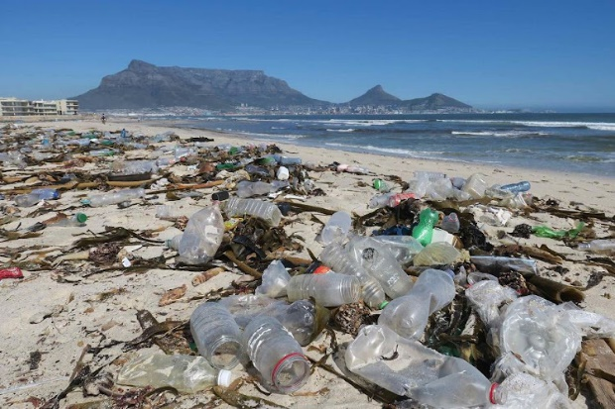 | 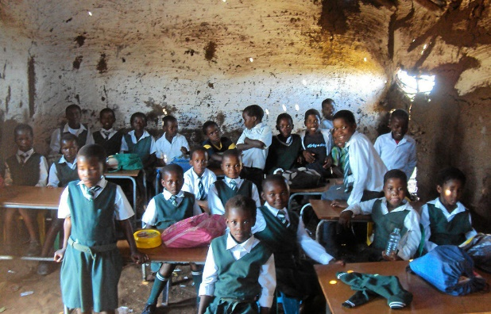
Omgewingskwessie: | Sosiale kwessie:
Individuele verantwoordelikheid: | Individuele verantwoordelikheid:
Individuele oplossings: | Individuele oplossings:
Gemeenskapsverantwoordelikheid: | Gemeenskapsverantwoordelikheid:
Gemeenskaplike oplossings: | Gemeenskaplike oplossings:

Aktiwiteit 4: Selfrefleksie

Dink aan die twee foto's wat 'n sosiale en 'n omgewingskwessie aandui (Aktiwiteit 3).
Vra jouself af: Wat raak my van elkeen van hierdie foto's en die mense en plekke wat hulle verteenwoordig?
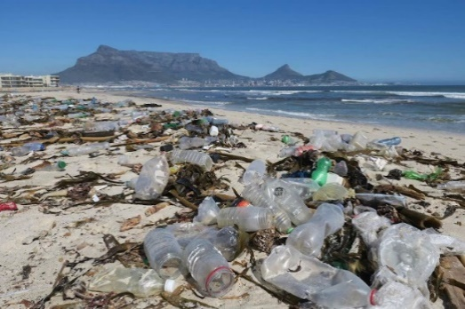

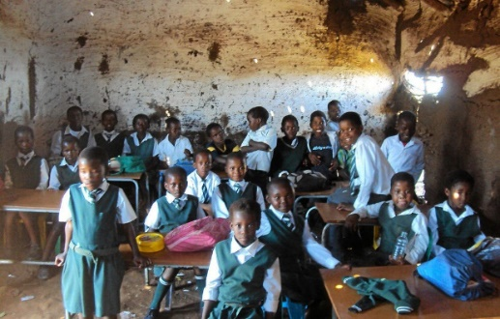

Probeer om aan TWEE INDIVIDUELE HANDELINGE te dink wat jy kan doen om in albei hierdie situasies te help.
Hoe kan jy betrokke raak om hierdie aksie meer effektief te maak?

